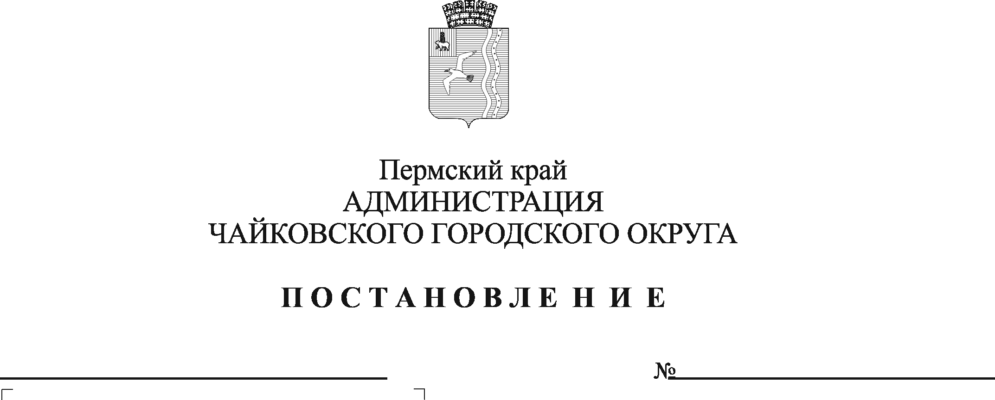
О признании утратившими силу постановлений администрации Чайковского городского округа от 21 июня 2019 г. № 1146, от 25 октября 2019 г. № 1742

На основании Федерального закона от 6 октября 2003 г. № 131-ФЗ «Об общих принципах организации местного самоуправления в Российской Федерации», Устава Чайковского городского округа, в связи с актуализацией муниципальных нормативных правовых актов администрации Чайковского городского округа
ПОСТАНОВЛЯЮ:
1. Признать утратившими силу постановления администрации Чайковского городского округа:
от 21 июня 2019 г. № 1146 «Об утверждении порядка распределения фонда дополнительных стимулирующих выплат»;
от 25 октября 2019 г. № 1742 «О внесении изменений в пункт 1 постановления администрации Чайковского городского округа от 21.06.2019 № 1146 «Об утверждении порядка распределения фонда дополнительных стимулирующих выплат».
2. Опубликовать постановление в газете «Огни Камы» и разместить на официальном сайте администрации Чайковского городского округа.
3. Постановление вступает в силу после его официального опубликования.

Глава городского округа –
глава администрации
Чайковского городского округа Ю.Г. Востриков

